УУТВЕРЖДАЮ:
Главный инженер ОП "Шахта "Центральная"
_______________ А. В. ВАСИЛЬЕВ
"_____"__________ 2013 г.

ПАСПОРТ
установки вентиляторов местного проветривания ВМ-6Е
при прохождении монтажной камеры пласта Л1

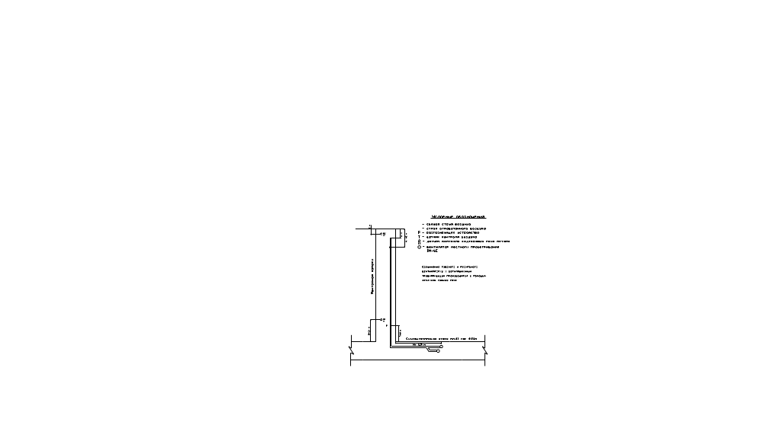

Начальник участка:

Начальник участка ВТБ:

